
专题18 电学实验

考点 | 五年考情（2021-2025） | 命题趋势
考点1 测量电阻丝的电阻率 | 2024 | 近五年电学实验考查聚焦基础测量方法与电路设计能力，命题凸显三大特点：一是强化实验原理深度理解，二是注重电路设计创新与器材选择，如电流表内外接判断、滑动变阻器分压/限流接法选择、保护电阻配置，三是深化数据处理与误差评估。未来趋势将延续核心实验思想，但仪器更趋集成化，设计更重综合性，如将电表改装与内阻测量结合、融合测电源电动势和内阻实验，分析更强调误差溯源深度，如伏安法测电阻中电表内阻影响量化、半偏法适用条件优化，并可能拓展创新实验方案，要求考生在真实问题中灵活迁移电路设计思想、精准操作仪器、科学分析误差，全面提升实验探究与科学推理的核心素养。
考点2 测量电表的内阻 | 2023


考点01 测量电阻丝的电阻
1．（2024·江苏·高考）某种材料制成的长方体样品如图1所示，$AB$和$CD$方向分别用导线引出。小明实验测量该样品的电阻率，采用的实验电路图如图2所示，电源、电压表规格已在图中标出，可选用的电流表和滑动变组器有：电流表$A_{1}$(量程$0\sim 20mA$，内阻约$4Ω$），电流表$A_{2}$（量程$0\sim 100mA$，内阻约$1Ω$）；滑动变阻器$R_{1}$（最大阻值$10Ω$），滑动变组器$R_{2}$（最大阻值$50Ω$）。
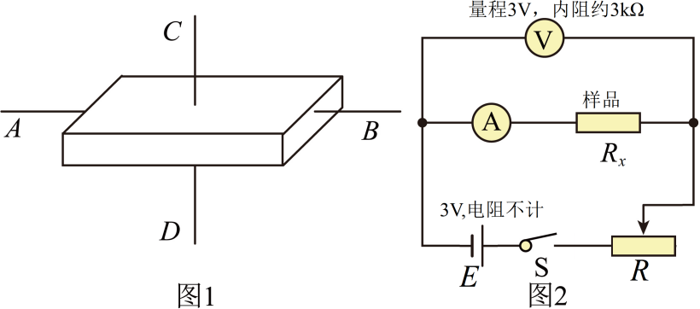
(1)将多用电表的选择开关旋转到欧姆挡，试测样品$A$、$B$间的电阻，多用电表的读数如图3所示，电阻值
为_________$Ω$。试测样品$C$、$D$间的电阻，电阻值约为$10Ω$。
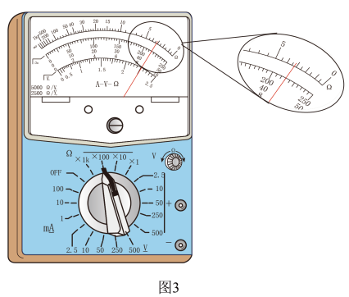
(2)按图2连接实物电路，如图4所示，其中滑动变阻器应选用_________（选填“$R_{1}$”或“$R_{2}$”）。
(3)图4中有一根导线连接错误，出现在________区域（选填“①”“②”“③”或“④”）。正确连线后，用电压表、电流表$A_{1}$测得样品$A$、$B$间的电阻值$R_{AB}$。
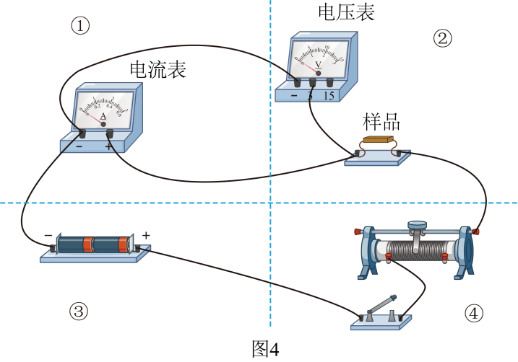
(4)换用电流表$A_{2}$对样品$C$、$D$间的电阻进行测量。闭合开关前，应将图4所示的滑动变阻器的滑片置于________（选填“最左端”或“最右端”）。闭合开关，测量样品$C$、$D$间的电压和电流，得到电阻值$R_{CD}$.
(5)根据样品电阻值和尺寸计算沿着$AB$和$CD$方向的电阻率，结果如下表实验中测量A、B间电阻时选用电流表$A_{1}$，测量C、D间电阻时选用电流表$A_{2}$，经过一系列测量后得到金属块的电阻率$ρ_{AB}$和$ρ_{CD}$。
 | $AB$方向 | $CD$方向
电阻率$ρ/(Ω·m)$ | 1.01 | 1.13
样品沿各个方向的电阻率应当相等。实验发现，两个方向上测得的电阻率值差异较大。有同学认为，沿$CD$方向样品的电阻率的测量值较为准确，因为沿$CD$方向所用电流表$A_{2}$的内阻比$A_{1}$小，对测量结果影响较小。你是否同意该同学的观点？请简要说明理由。________。
【答案】(1)320
(2)$R_{2}$
(3)②
(4)最右端
(5)错误；理由见解析
【详解】（1）由图可得，多用电表欧姆当选用“×100”倍率，则C、D端电阻
$R_{CD}=3.2×100Ω=320Ω$；
（2）由图1可得，滑动变阻器采用限流式接入电路，为了多次测量时电压表、电流表数据有明显变化，应该接入阻值和$A$、$B$端电阻接近的滑动变阻器$R_{2}$。
（3）电压表测量金属块和电流表两端的电阻，连接错误的区域是②区域，目前电压表只测量电流表两端的电压，应将电压表的$3V$的接线柱和电阻的右端相连；
（4）接通开关前，为了保护电阻，滑动变阻阻滑片应放在阻值最大处，即最右端位置；
（5）金属块$C$、$D$间的电阻约为10Ω，用电流表$A_{2}$测量，电流表内阻约为1Ω，测量值的相对误差约为$\frac{1}{10}×100\%=10\%$；测量金属块$A$、B间约320Ω电阻,测量值得相对误差约为$\frac{4}{320}×100\%=1.2\%$,其误差更小，测得的电阻计算电阻率更准确，则该某学的说法错误。

考点02 测量电表的内阻
2．（2023·江苏·高考）小明通过实验探究电压表内阻对测量结果的影响．所用器材有：干电池（电动势约1.5V，内阻不计）2节；两量程电压表（量程0~3V，内阻约3kΩ；量程0~15V，内阻约15kΩ）1个；滑动变阻器（最大阻值50Ω）1个；定值电阻（阻值50Ω）21个；开关1个及导线若干．实验电路如题1图所示．
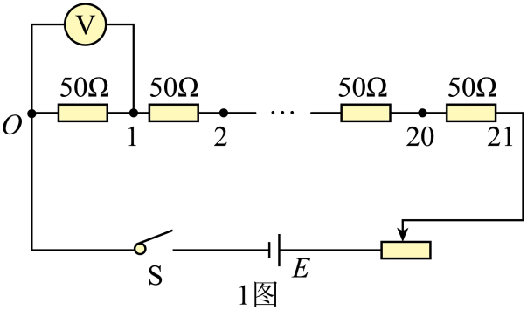
（1）电压表量程应选用________（选填“3V”或“15V”）．
（2）题2图为该实验的实物电路（右侧未拍全）．先将滑动变阻器的滑片置于如图所示的位置，然后用导线将电池盒上接线柱A与滑动变阻器的接线柱________（选填“B”“C”“D”）连接，再闭合开关，开始实验．
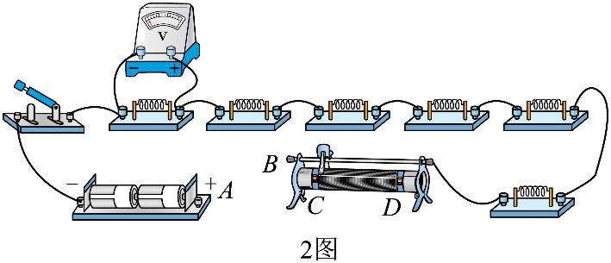
（3）将滑动变阻器滑片移动到合适位置后保持不变，依次测量电路中O与1，2，…，21之间的电压．某次测量时，电压表指针位置如题3图所示，其示数为________V．根据测量数据作出电压U与被测电阻值R的关系图线，如题4图中实线所示．
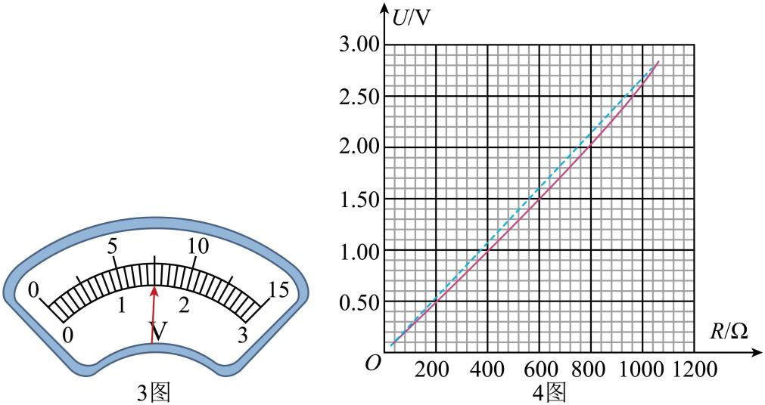
（4）在题1图所示的电路中，若电源电动势为E，电压表视为理想电压表，滑动变阻器接入的阻值为$R_{1}$，定值电阻的总阻值为$R_{2}$，当被测电阻为R时，其两端的电压$U=$________（用E、$R_{1}$、$R_{2}$、R表示），据此作出$U−R$理论图线如题4图中虚线所示．小明发现被测电阻较小或较大时，电压的实测值与理论值相差较小．
（5）分析可知，当R较小时，U的实测值与理论值相差较小，是因为电压表的分流小，电压表内阻对测量结果影响较小．小明认为，当R较大时，U的实测值与理论值相差较小，也是因为相同的原因．你是否同意他的观点？请简要说明理由______．
【答案】 3V D 1.50 $\frac{ER}{R_{1}+R_{2}}$ 不同意，理由见解析
【详解】（1）[1]所用电源为两节干电池，电动势为3V，则所用电表量程为3V；
（2）[2]闭合电键之前，滑动变阻器阻值应该调到最大，则由图可知，电池盒上的接线柱A应该与滑动变阻器的接线柱D连接；
（3）[3]电压表最小刻度为0.1V，则读数为1.50V；
（4）[4]由闭合电路欧姆定律可得
$$I=\frac{E}{R_{1}+R_{2}}$$
当被测电阻阻值为R时电压表读数
$$U=IR=\frac{ER}{R_{1}+R_{2}}$$
（5）[5]不同意；当R较大时，则电压表内阻不能忽略，则电路中的电流
$$I=\frac{E}{R_{1}+(R_{2}−R)+\frac{RR_{V}}{R+R_{V}}}$$
则电压表读数为
$$U=\frac{E}{R_{1}+(R_{2}−R)+\frac{RR_{V}}{R+R_{V}}}⋅\frac{RR_{V}}{R+R_{V}}=\frac{E}{\frac{(R_{1}+R_{2}−R)(R+R_{V})}{RR_{V}}+1}$$
当R较大时，R=R₂时R最大，此时
$$U=\frac{E}{\frac{R_{1}(R_{2}+R_{V})}{R_{2}R_{V}}+1}=\frac{E}{\frac{R_{1}}{R_{V}}+\frac{R_{1}}{R_{2}}+1}$$
因R_{V}>>R₁，则电压表读数接近于
$$U=\frac{E}{\frac{R_{1}}{R_{2}}+1}=\frac{ER_{2}}{R_{1}+R_{2}}$$

1．（2025·浙江·选考测评）某研究性学习小组准备测量某些常见电池的电动势和内阻。
(1)甲同学打算利用伏安法测量铅蓄电池（电动势约为2V，内阻较小）的电动势$E$和内阻$r$，现有下列器材可供选用。
A．定值电阻（阻值为$4\text{Ω}$，额定电流1.5A）
B．定值电阻（阻值为$20\text{Ω}$，额定电流1A）
C．电流表（$0∼0.6\text{A}$，内阻约为$0.9\text{Ω}$）
D．电压表（$0∼3\text{V}$，内阻约为$4\text{kΩ}$）
E.滑动变阻器（最大阻值$20\text{Ω}$，额定电流1A）
F.滑动变阻器（最大阻值$100\text{Ω}$，额定电流0.3A）
G.开关，导线若干
①由于该电池的内阻$r$较小，为防止测量过程中电流过大，需在电路中接入一定值电阻，则定值电阻应选用______（选填“A”或“B”），滑动变阻器应选用_______（选填“E”或“F”）。
②为了精确测量，甲同学已完成部分电路连线，如图（a）所示，请完成剩余的接线_______。
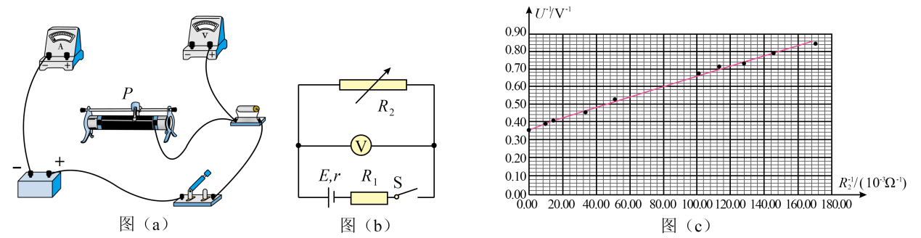
(2)乙同学把2节干电池串联，视为一个“电源”，采用图（b）的实验电路来测量电源的电动势和内阻。定值电阻$R_{1}=5\text{Ω}$，改变电阻箱的阻值$R_{2}$，得到多组$R_{2}$、电压表示数$U$的实验数据，作出相应的$\frac{1}{U}−\frac{1}{R_{2}}$图线，如图（c）所示。分析图像，可求得电源的电动势为_______V，内阻为_______$\text{Ω}$。（保留1位小数）
【答案】(1) A E 见解析
(2) 2.8 3.3
【详解】（1）①[1][2]分析可知，定值电阻选A和B使用时均不会超过其额定电流，定值电阻选A时，电路中的最大电流小于0.5A，没有超过电流表的量程，定值电阻选B时，电路中最大电流约为0.1A，电流较小，不利于电源内阻的测量，定值电阻应选择A；测电源电动势及内阻需要采用限流式电路，滑动变阻器选F时，有烧坏的风险，故应选E。
②[3]电池内阻较小，电流表应相对电池外接，电路如图
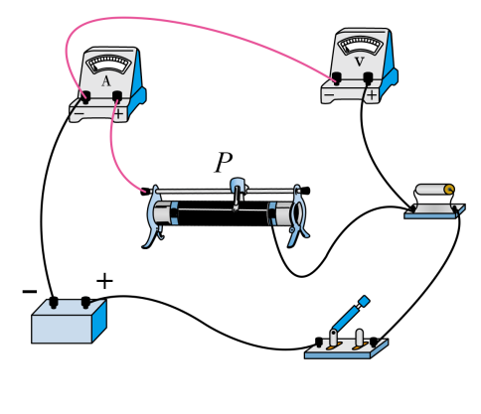
（2）[1][2]根据闭合电路欧姆定律得$E=U+\frac{U}{R_{2}}\left(r+R_{1}\right)$
整理可得$\frac{1}{U}=\frac{r+R_{1}}{E}⋅\frac{1}{R_{2}}+\frac{1}{E}$
结合图像可得$\frac{1}{E}=0.36\text{V}，\frac{r+R_{1}}{E}=\frac{0.86−0.36}{168×{10}^{−3}}{\text{A}}^{−1}$
可得$E=2.8\text{V}，r=3.3\text{Ω}$
2．（2025·江苏苏州·三模）为测量充电宝作为电源使用时的电动势与内阻，某小组进行了如下实验：
实验器材：充电宝1个，定值电阻$R_{0}=5\text{Ω}$，多用电表2个，滑动变阻器、开关、导线若干。
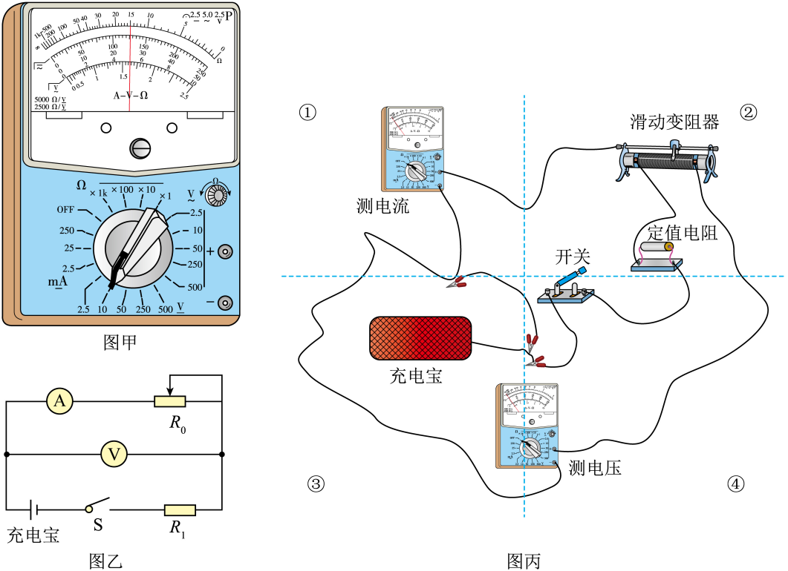
(1)先用多用电表测量充电宝的输出电压，如图甲所示，多用电表的读数为_____$V$。
(2)该小组设计如图乙所示的电路，并按电路图连接电路如图丙所示，闭合开关前，检查电路，发现有一处接线错误，其所在区域为_____。
(3)正确接线后，调节滑动变阻器，得到多组电压和电流读数，并将所得数据整理成$U−I$图像如图丁所示，可知充电宝的电动势为$5.07\text{V}$，内阻为_____$\text{Ω}。$
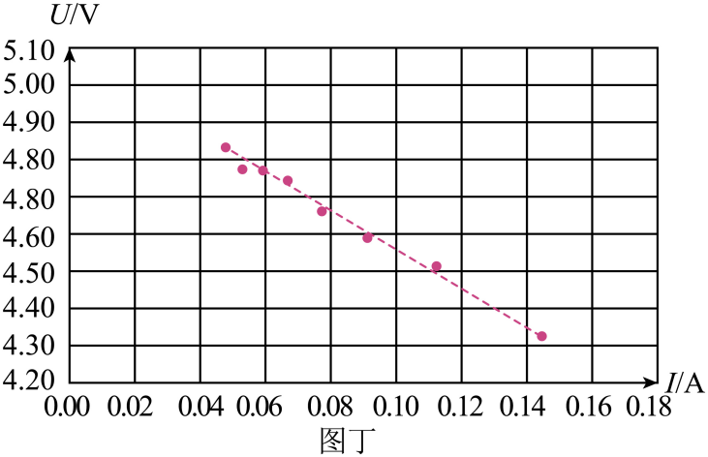
(4)关于本实验误差原因和误差结果说法正确的有_____。
A．电流表分压，电动势测量值偏大 B．电流表分压，内阻测量值偏大
C．电压表分流，电动势测量值偏小 D．电压表分流，内阻测量值偏小
(5)选用最大阻值不同的滑动变阻器，仍使用该电路进行实验。将滑片的可移动长度记为L，取滑动变阻器接入阻值为0处为起点，记录滑片P移动的距离x，以及相应的电流表读数$I。$根据实验数据，得到$I−\frac{x}{L}$图像如图戊所示。在本实验中，应选用的滑动变阻器为_____$($选填$''R_{1}''$、$''R_{2}''$或$''R_{3}'')$，请说明理由。
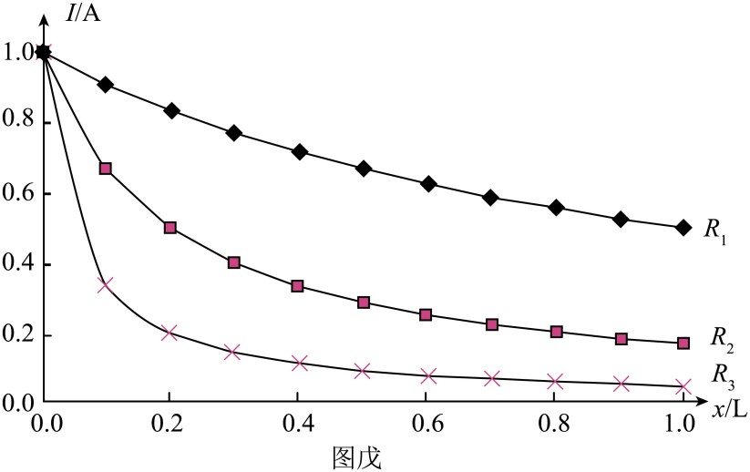
【答案】(1)$5.0$
(2)②
(3)$0.14$
(4)CD
(5)$R_{2}$
【详解】（1）多用电表测直流电压，读数为$5.0\text{V}$；
（2）滑动变阻器接线错误，其所在区域为②；
（3）图像上取两点$\left(0.00\text{A}，5.07\text{V}\right)$和$\left(0.14\text{A}，4.35\text{V}\right)$，充电宝内阻r和R₁之和等于图像斜率绝对值$k=r+R$₁$=\frac{5.07−4.35}{0.14}Ω=5.14Ω$
可得内阻$r=0.14Ω$
（4）实验误差来源于电压表分流，由图乙可知，当外电路短路时，电流的测量值等于真实值，除此之外，由于电压表的分流作用，电流的测量值小于真实值，电源的$U−I$图象如图所示
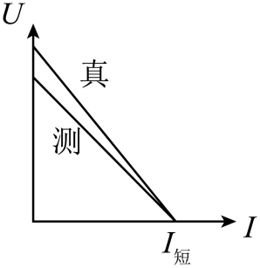
由图象可知，电源电动势和内阻的测量值均小于真实值。
故选CD。
（5）由图像戊可知，选用的滑动变阻器$R_{2}$，其可调节的电流范围相对较大；且滑片移动相同的距离，电流变化相对稳定，便于调节。
3．（2025·江苏常州高级中学·一模）某同学用伏安法测金属丝的电阻$R_{x}$（阻值约5Ω左右）。实验所用器材为：电池组（电动势3V）、电流表（内阻约0.1Ω）、电压表（内阻约3kΩ）、滑动变阻器R（0～20Ω）开关、导线若干。
(1)用螺旋测微器测量金属丝的直径为______mm。
(2)图中电压表的右端应与______（选填“a”或“b”）点连接。
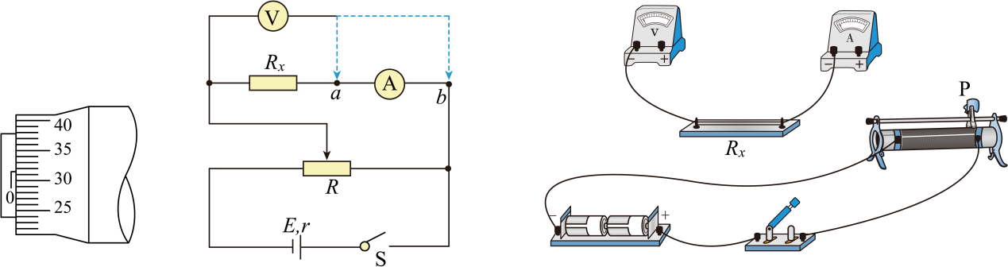
(3)图是测量$R_{x}$的实验器材实物图，图中已连接了部分导线，滑动变阻器的滑片P置于变阻器的右端。请根据（1）问中的电路图，补充完成图中实物间的连线，并使闭合开关的瞬间，电压表或电流表读数均为最小值_______。
(4)该同学在坐标纸上建立如图所示的坐标系，标出了与测量数据对应的6个点。请在该图中描绘出$I−U$图线______，利用图线可得该金属丝的阻值$R_{x}$=______Ω（结果保留两位有效数字）。
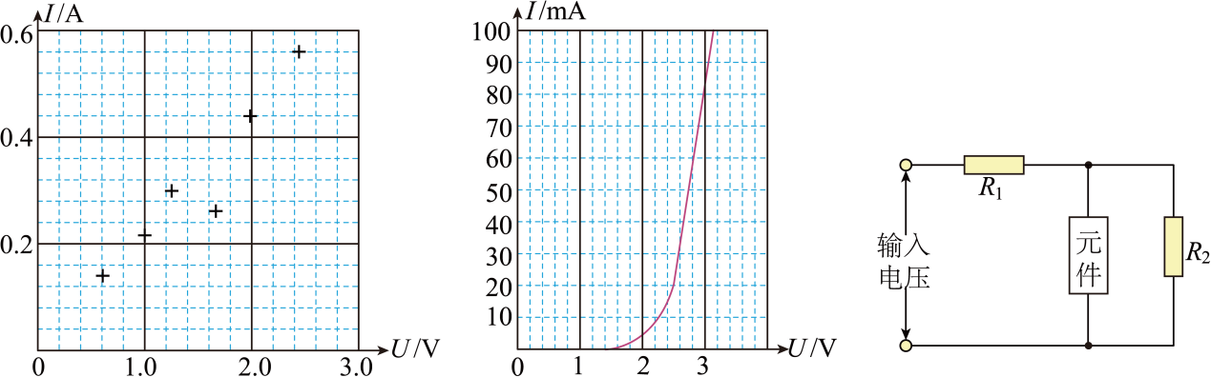
(5)通过电路元件的$I−U$图像可以了解其性能。该同学查阅说明书，了解到某元件具有维持用电器两端电压稳定的作用，其正常工作电压为3.0V，电流约为$83\text{mA}$，$I−U$图像如图所示。若使用该元件与一额定电压为3.0V的用电器$R_{2}$并联，通过适当的电阻$R_{1}$构成如图所示的电路。当输入电压在一定范围内波动时，用电器$R_{2}$两端电压能够稳定在3.0V不变，请分析说明其原因______。
【答案】(1)0.315
(2)a
(3)见解析
(4) 见解析 4.3
(5)见解析
【详解】（1）螺旋测微器的精确值为$0.01\text{mm}$，由图可知金属丝的直径为$d=0\text{mm}+31.5×0.01\text{mm}=0.315\text{mm}$
（2）依题意可知阻值约5Ω左右，根据$\frac{R_{\text{V}}}{R_{x}}=\frac{3000}{5}>\frac{R_{x}}{R_{\text{A}}}=\frac{5}{0.1}$
可知电流表应采用外接法，电压表的右端应与a点连接。
（3）根据（1）问中的电路图，并使闭合开关的瞬间，电压表或电流表读数均为最小值，完整实物连线如图所示
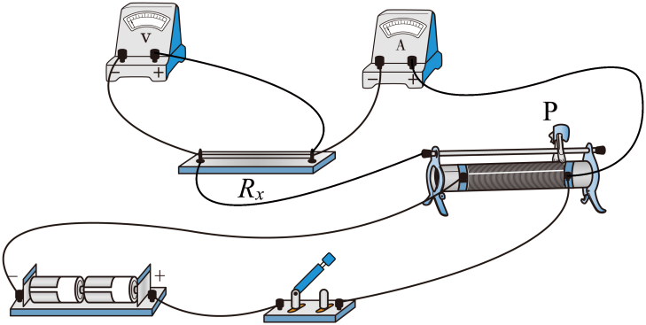
（4）[1]$I−U$图线如图所示
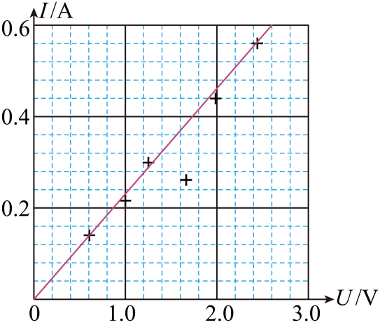
[2]根据$I−U$图线的斜率等于金属丝阻值的倒数，可得$k=\frac{1}{R_{x}}=\frac{0.6}{2.6}Ω^{−1}$
解得该金属丝的阻值为$R_{x}≈4.3\text{Ω}$
（5）当输入电压有所升高时，$R_{2}$两端的电压瞬间大于3.0V，元件中电流从83mA急剧增大，使$R_{1}$两端的电压增大，$R_{2}$两端的电压又回到3.0V；当输入电压有所下降时，$R_{2}$两端的电压瞬间小于3.0V，元件中电流从83mA急剧减小，使$R_{1}$两端的电压减小，$R_{2}$两端的电压又回到3.0V。因此，用电器$R_{2}$两端电压能够稳定在3.0V不变。
4．（2025·江苏宿迁&南通&连云港·二模）某小组用图甲所示电路测量毫安表G的内阻R_{g}。毫安表G量程I_{g}=3mA ，内阻R_{g}约60Ω~90Ω，可供选择的器材如下：
A．滑动变阻器R₁（最大阻值500Ω）；
B．滑动变阻器R₂（最大阻值5kΩ）；
C．电阻箱R（0~999.9Ω）；
D．电压表（量程0~300mV）；
E．电源E（电动势约为6V）；
F．开关、导线若干。
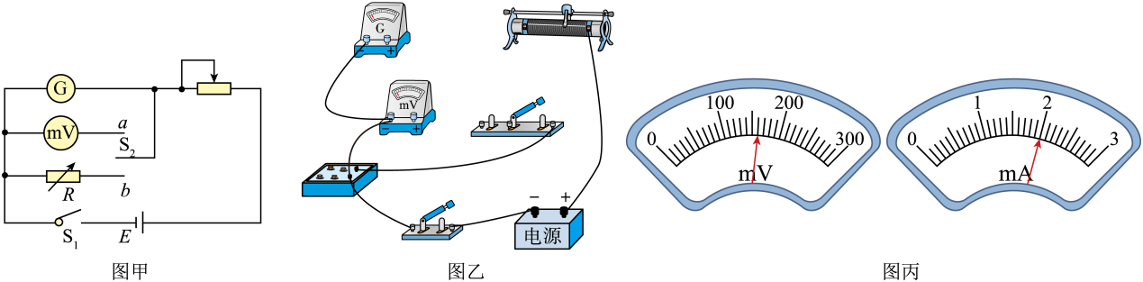
(1)实验中，滑动变阻器应选用________（选填“R₁”或“R₂”），在图乙中用笔画线代替导线将实物电路图补充完整_______；
(2)实验前，应将图乙中滑动变阻器的滑片移到________（选填“左端”或“右端”）；
(3)闭合开关S₁，开关S₂接a，调节滑动变阻器的滑片，电表示数如图丙所示，毫安表G内阻的测量值R_{g1} =________Ω；（结果保留三位有效数字）
(4)闭合开关S₁，断开开关S₂，调节滑动变阻器的滑片，使毫安表G的指针满偏；保持滑动变阻器滑片的位置不变，将开关S₂接b，调节电阻箱的阻值使毫安表G的指针指在1.50mA处，记下电阻箱的阻值R=76.8Ω。则毫安表G内阻的测量值R_{g2} =________Ω；
(5)该小组认为在（4）中测得毫安表G的内阻较为准确。你________（选填“同意”或“不同意”）该观点，理由是________。
【答案】(1) R₂ 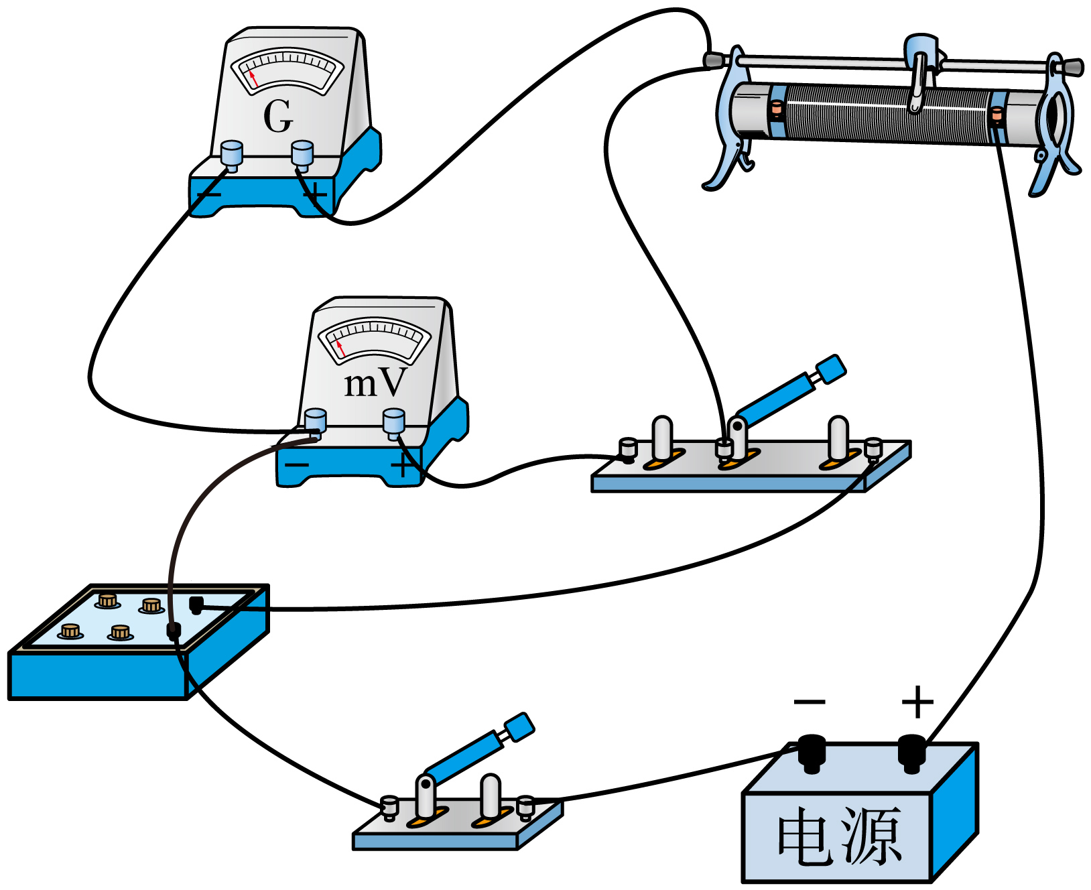
(2)左端
(3)80.0
(4)76.8
(5) 不同意 （3）中电表内阻不会产生系统误差，测量值较准确；（4）中流过电阻箱的电流大于$\frac{I_{g}}{2}$，测量值偏小。
【详解】（1）[1]毫安表G量程I_{g}=3mA ，则电路中的最大电流为3mA，电路中的最小电阻为$R=\frac{E}{I_{g}}=\frac{6}{3×{10}^{−3}}Ω=2×{10}^{3}Ω=2\text{k}Ω$
故滑动变阻器应选用$R_{2}$；
[2]根据实验电路图，将实物电路连接完整，如图所示
（2）为保护电路，实验前，应将图乙中滑动变阻器的滑片移到阻值最大的位置，即左端；
（3）由图丙可知，电压表示数为U=160mV，电流表示数为I=2.00mA，则毫安表G内阻的测量值$R_{g1}=\frac{U}{I}=80.0Ω$
（4）此过程利用了半偏法测毫安表的内阻。闭合开关S₁，断开开关S₂，调节滑动变阻器的滑片，使毫安表G的指针满偏，即回路中的电流为3mA；将开关S₂接b后认为回路中的总电流仍不变，也为3mA，调节电阻电阻箱，使用毫安表G的指针指在1.50mA处，则另1.50mA的电流从电阻箱流过，记下电阻箱的阻值R=76.8Ω，毫安表与电阻箱并联，电压相等，故毫安表的内阻与电阻箱的阻值相等，即$R_{g2}=76.8Ω$。
（5）[1]不同意；
[2] （3）中电表内阻不会产生系统误差，测量值较准确；（4）中流过电阻箱的电流大于$\frac{I_{g}}{2}$，测量值偏小。
5．（2025·江苏新高考基地学校·期初质量监测）某实验小组采用图甲所示电路测量电源的电动势和内阻。实验中用一段电阻率较大的粗细均匀的金属丝$MN$代替滑动变阻器，保护电阻$R_{0}$阻值为$2Ω$。
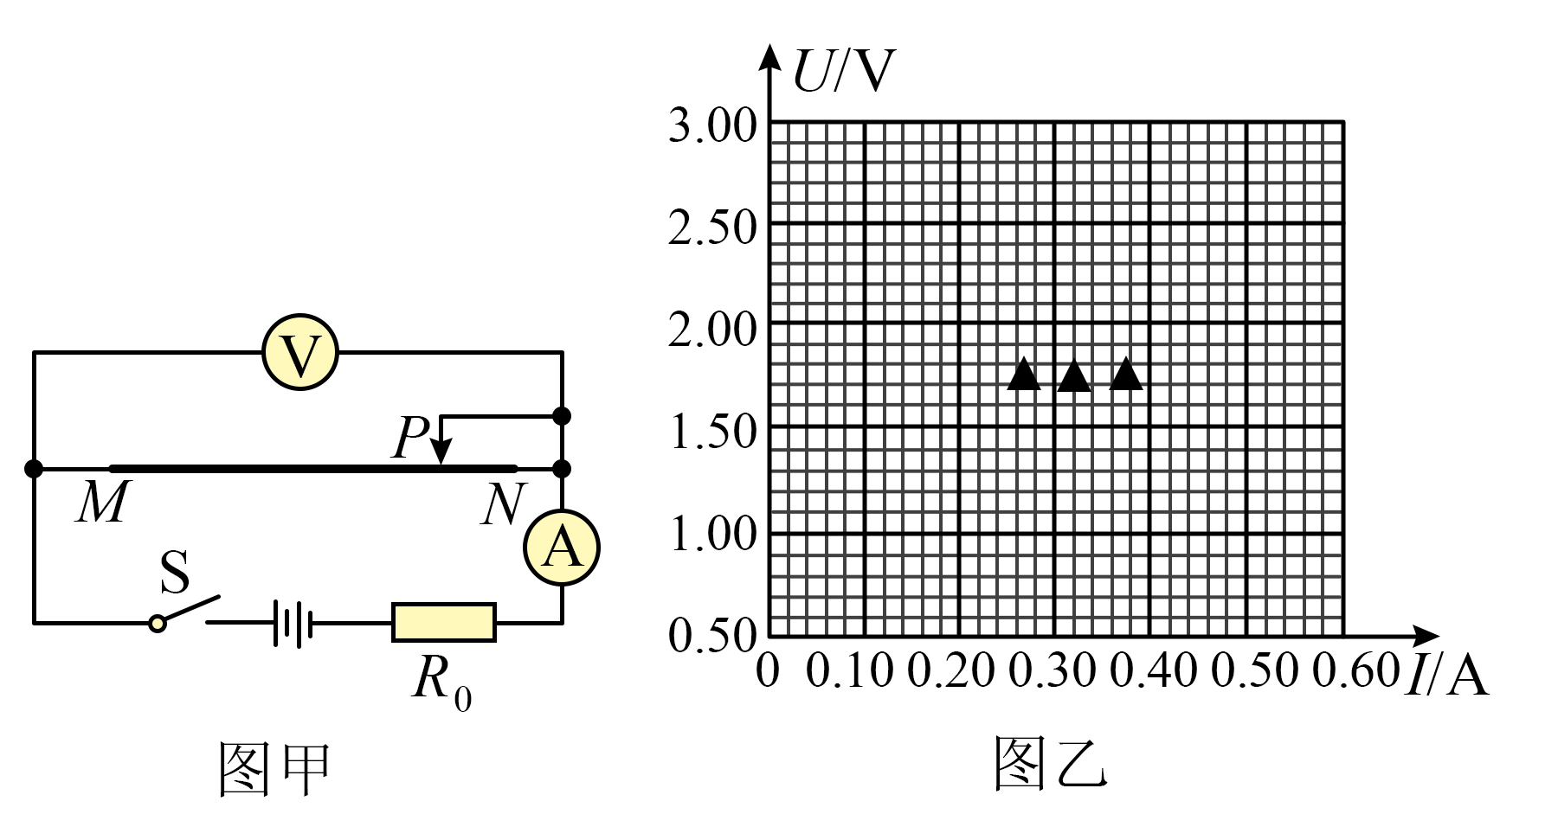
(1)闭合$S$，调节夹子P的位置，记录多组$MP$长度$x$和对应的$U$、$I$数据如下表：
$$x/{\text{m}}$$ | 0.10 | 0.20 | 0.30 | 0.40 | 0.50 | 0.60
U/V | 0.52 | 0.86 | 1.18 | 1.35 | 1.48 | 1.62
$$I/A$$ | 0.50 | 0.43 | 0.38 | 0.33 | 0.31 | 0.28
$${\frac{U}{I}}/Ω$$ | 1.06 | 2.00 | 3.11 | 4.05 | 4.77 | 5.79
请在图乙中描点作出$U−I$图像__________。由图像可知电源的电动势$E=$__________$\text{V}$（保留三位有效数字），本实验系统误差的原因是_________。
(2)为更精确得到电源的内阻，设计图丙电路测量电流表的内阻$R_{\text{A}}$。
①断开${\text{S}}_{2}$，闭合${\text{S}}_{1}$，调节$R_{1}$使得电流表满偏$\left(R_{1}>>R_{\text{A}}\right)$；
②保持$R_{1}$不变，再闭合$S_{2}$，调节电阻箱$R_{2}$使电流表指在满偏的$\frac{2}{3}$处，读出$R_{2}$的值为$2.8Ω$。则电流表内阻为________$Ω$，图甲中电源的内阻为____________$Ω$。
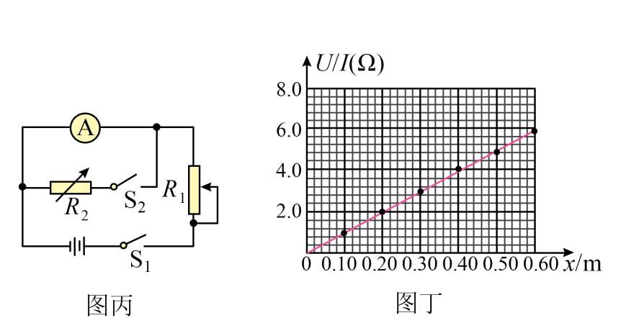
(3)本实验方案还可以测量该金属丝的电阻率。根据表中数据作出$\frac{U}{I}$和$x$关系图线如图丁所示，另算得金属丝的横截面积$s=1.2×{10}^{−7} {\text{m}}^{2}$，可求得金属丝电阻率$ρ=$____________$Ω⋅\text{m}$。（保留两位有效数字）
【答案】(1) 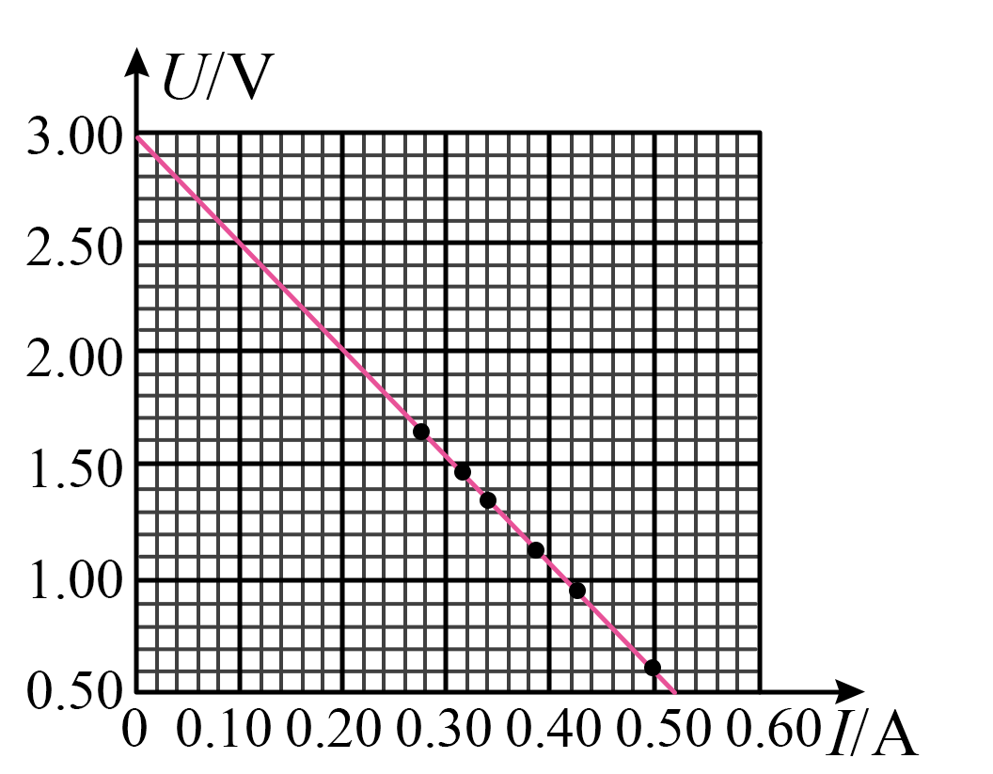 3.00 电流表的分压作用
(2) 1.4 1.6
(3)1.2×10⁻⁶
【详解】（1）[1]根据表中实验数据在坐标系内描出对应点，根据坐标系内描出的点作出图像如图所示
[2]根据图甲所示电路图，由闭合电路的欧姆定律得：U=E-I（r+R₀）
根据图示U-I图像可知，电源电动势E=3.00V
[3]由于电流表接在干路，有分压作用，电流表的分压作用是造成系统误差的原因。
（2）②[1][2]保持R₁不变，再闭合S₂，电路电流不变，调节电阻箱R₂使电流表指在满偏的$\frac{2}{3}$处，则流过电阻箱的电流为$\frac{1}{3}$I_{g}，由欧姆定律得：$\frac{1}{3}I_{g}R_{2}=\frac{2}{3}I_{g}R_{g}$
其中：R₂=2.8Ω，代入数据解得：R_{g}=1.4Ω；
考虑电流表内阻，根据图甲所示电路图，由闭合电路的欧姆定律得：U=E-I（r+R₀+R_{A}）
根据图示U-I图像可知，图像斜率的绝对值$k=r+R_{0}+R_{A}=\frac{ΔU}{ΔI}=\frac{3.00−0.5}{0.50}Ω≈5.00Ω$
代入数据解得：r=1.6Ω。
（3）由欧姆定律得$R=\frac{U}{I}$
由电阻定律得：$R=ρ\frac{x}{S}$
整理得：$\frac{U}{I}=\frac{ρ}{S}x$
由图丁所示图像可知，图像斜率$k=\frac{ρ}{S}=\frac{4.8}{0.50}\text{Ω/m=9.6Ω/m}$
代入数据解得电阻率：ρ≈1.2×10⁻⁶Ω•m
6．(24-25高三下·江苏沭阳高级中学·调研)材料的电阻随压力的变化而变化的现象称为“压阻效应”，利用这种效应可以测量压力大小。某同学计划利用压敏电阻测量物体的质量，他先测量压敏电阻处于不同压力F时的电阻值R_{F}。利用以下器材设计一个可以测量处于压力中的该压敏电阻阻值的电路，要求误差较小。
A．压敏电阻R_{F}，无压力时阻值R₀ = 600Ω
B．滑动变阻器R₁，最大阻值约为20Ω
C．滑动变阻器R₂，最大阻值约为200Ω
D．灵敏电流计G，量程0~2.5mA，内阻为30Ω
E.电压表V，量程0~3V，内阻约为3kΩ
F.直流电源E，电动势为3V，内阻很小
G.开关S，导线若干
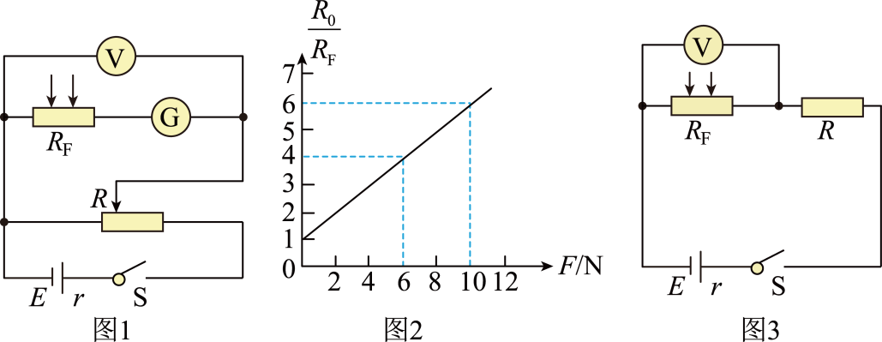
（1）实验电路如图1所示，滑动变阻器应选用______（选填“R₁”或“R₂”）；
（2）实验中发现灵敏电流计量程不够，若要将其改装为量程30mA的电流表，需要____（选填“串联”或“并联”）一个电阻R＇，R＇=______Ω（结果保留两位有效数字）；
（3）多次改变压力F，在室温下测出对应电阻值R_{F}，可得到如图2所示压敏电阻的$\frac{R_{0}}{R_{\text{F}}}−F$图线，其中R_{F}表示压力为F时压敏电阻的阻值，R₀表示无压力时压敏电阻的阻值；
（4）若利用图3所示电路测量静置于压敏电阻上物体的质量，需要将电压表表盘刻度值改为对应的物体质量。若质量m₁ > m₂，则m₁应标在电压值______（选填“较大”或“较小”）的刻度上。该同学认为表示物体质量的示数刻度均匀，你是否同意他的观点？并说明理由。______
【答案】 R₁ 并联 2.7 较小 不同意，见解析
【详解】（1）[1]实验电路的控制电路采用滑动变阻器分压式接法，为了确保测量数据的连续性强一些，滑动变阻器需要接入总阻值小一些的，即滑动变阻器选择R₁。
（2）[2][3]根据并联分流原理可知，将其改装为量程30 mA的电流表，需要并联一个电阻R＇，且有$R'=\frac{2.5×{10}^{−3}×30}{30×{10}^{−3}−2.5×{10}^{−3}}Ω≈2.7Ω$
（4）[4]根据$\frac{R_{0}}{R_{\text{F}}}−F$图像可知，压力越大，压敏电阻的阻值越小，则当质量m₁> m₂时，质量m₁大一些，对应压敏电阻接入阻值小一些，图3中干路电流大一些，电源内阻与定值电阻R共同承担的电压大一些，则压敏电阻承担的电压小一些，即电压表示数小一些，可知，m₁应标在电压值较小的刻度上；
[5]根据图2可知，压力与压敏电阻的电阻值R_{F}的倒数成线性关系，则压力与压敏电阻的电阻值R_{F}并没有成线性关系，即物体质量m与压敏电阻的电阻值R_{F}不是线性关系，图3电路中电压表示数$U=IR_{\text{F}}=\frac{ER_{\text{F}}}{R+r+R_{\text{F}}}$
可知，即物体质量m与电压U不是线性关系，因此物体质量示数随刻度不是均匀变化。
7．（2025·江苏南京中华中学·模拟预测）某实验小组在“测量金属丝电阻率”的实验中，先用多用电表进行粗测电阻，再采用“伏安法”较准确地测量未知电阻，后计算金属丝电阻率。
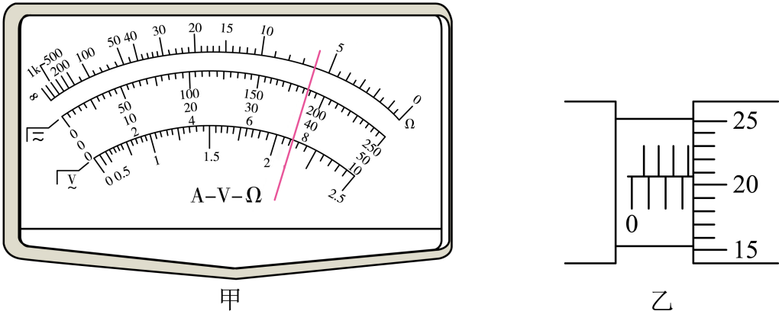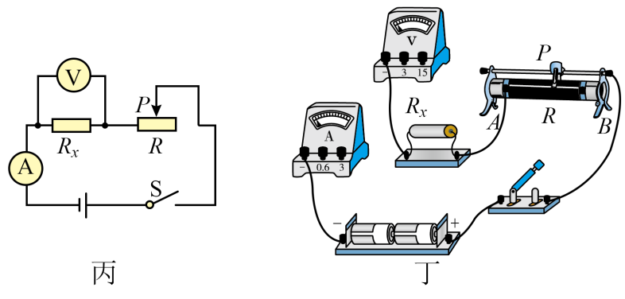
(1)在使用多用电表测电阻时，以下说法正确的是（ ）
A．每换一次挡位，不必重新进行欧姆调零
B．指针越接近刻度盘中央，误差越小
C．在外电路中，电流从红表笔流经被测电阻到黑表笔
D．测量时，若指针偏角较小，说明这个电阻的阻值较大，应换倍率较大的挡位来测量
(2)先用多用表的欧姆挡“×1”按正确操作步骤粗测其电阻，指针如图甲所示，读数应记为________Ω。
(3)用螺旋测微器测量金属丝直径，某次测量示数如图乙所示，该金属丝直径的测量值d=_______mm。
(4)实验室提供的器材如下：
A．待测金属丝的电阻R_{x}；
B．电流表A₁（量程0~0.6A，内阻约0.1Ω）；
C．电流表A₂（量程0~3A，内阻约0.01Ω）；
D．电压表V₁（量程0~3V，内阻约3kΩ）；
E．电压表V₂（量程0~15V，内阻约20kΩ）；
F．滑动变阻器R（0~20Ω）；
G．电源E（电动势为3.0V，内阻不计）；
H．开关、若干导线。
为了调节方便，测量准确，实验中电流表应选________（填“B”或“C”），电压表应选________（填“D”或“E”）。
(5)请你根据图丙所示电路图用笔画线代导线，将图丁所示的实验电路连接完整_________。
(6)若金属丝接入电路的长度为l，直径为d，通过金属丝的电流为I，金属丝两端的电压为U，由此可计算得出金属丝的电阻率ρ=_______（用题目所给字母表示）。
(7)某同学认为使用上述方案所测的电阻率比理论值偏大，你是否同意他的观点并说明理由：____
【答案】(1)BD
(2)6.0
(3)3.707
(4) B D
(5)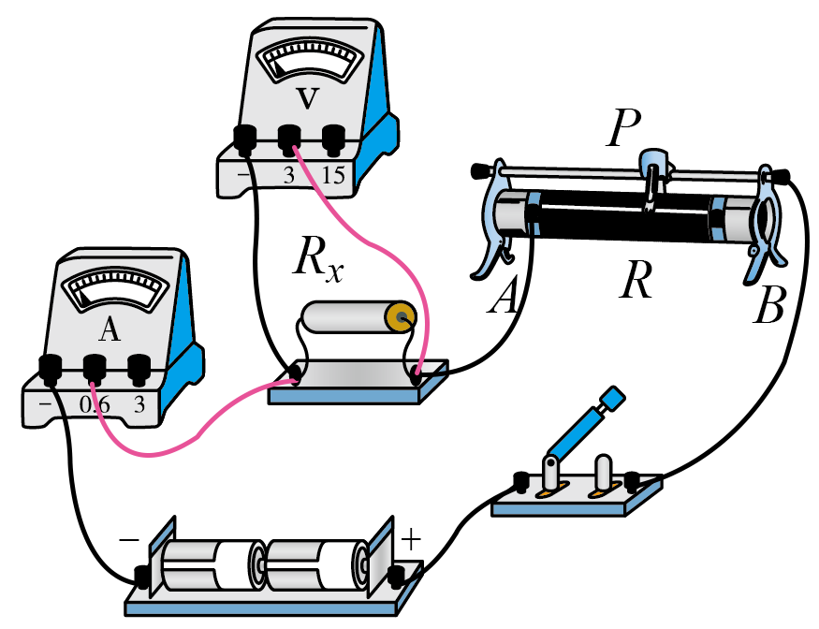
(6)$\frac{πd^{2}U}{4Il}$
(7)见解析
【详解】（1）A．用多用电表测电阻时，每换一次挡位，都必须重新进行欧姆调零，故A错误；
B．指针越接近刻度盘中央，误差越小，故B正确；
C．在外电路中，电流从黑表笔流经被测电阻到红表笔，故C错误；
D．测量时，若指针偏角较小，说明这个电阻的阻值较大，应换倍率较大的挡位来测量，故D正确。
故选BD。
（2）该同学选用欧姆表“×1”挡，而欧姆表的读数为指针所指刻度与倍率的乘积，所以图中对应的读数为$6.0×1Ω=6.0Ω$
（3）螺旋测微器的读数为固定刻度与可动刻度之和，则金属丝直径的测量值为$3.5+20.7×0.01\text{mm}=3.707\text{mm}$
（4）[1][2]由于电源电动势为3.0V，则电压表应选择量程为0~3V的电压表D；
测量金属丝的电阻阻值约为6.0Ω，则电路中的最大电流为$I_{\text{m}}=\frac{E}{R_{x}}=\frac{3.0}{6.0}\text{A}=0.5\text{A}$
因此电流表应选量程为0~0.6A的B。
（5）根据电路图连接实验电路如图所示
（6）根据欧姆定律有$R_{x}=\frac{U}{I}$
根据电阻定律有$R_{x}=ρ\frac{l}{S}$，$S=π{(\frac{d}{2})}^{2}$
联立解得$ρ=\frac{πd^{2}U}{4Il}$
（7）不同意，根据以上分析可知，由于电流表采用外接法，所测电流偏大，所以电阻率的测量值小于真实值。
8．（2025·江苏盐城射阳中学·模拟预测）为了测量某电池的电动势和内电阻，实验室提供了下列器材：
A．待测电池
B．电流表G（量程50mA，内阻$R_{g}=18Ω$）
C．电阻箱$R_{1}$（阻值均为$0\sim 999.9Ω$）
D．定值电阻$R_{0}=15Ω$
E．开关S和导线若干
(1)为粗略测量电源的电动势，小明先用多用电表直流电压10V挡与电源直接相连，示数如图甲所示，则电动势的读数为________V。
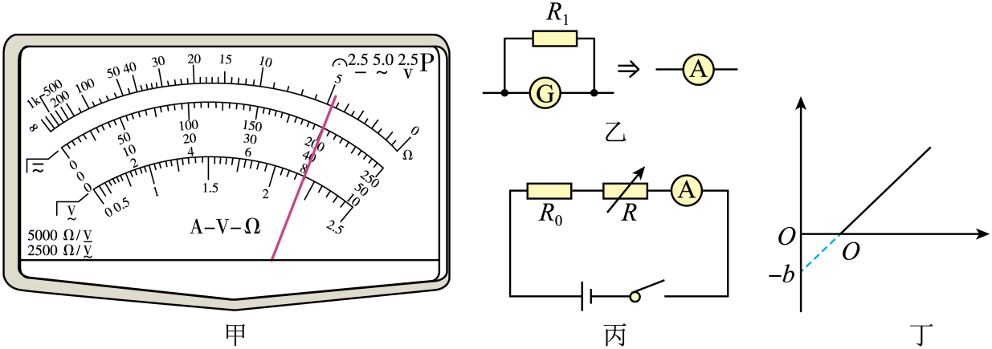
(2)将电阻箱$R_{1}$与电流表G并联，如图乙所示，将电流表量程扩大为原来的10倍，应将电阻箱$R_{1}$的阻值调为________$Ω$。正确调整$R_{1}$的阻值后，将电流表G的表头重新标度为电流表A。
(3)小明利用扩大量程后的电流表A设计了实验，电路图如图丙所示，定值电阻$R_{0}$在电路中的作用是保护电路；正确进行实验操作，得到了多组电流表A的示数I和电阻箱的电阻R的数据，并绘制出如图丁所示的________（选填A．“$I−R$”、B．“$R−I$”、C．“$R−\frac{1}{I}$”或“$\frac{1}{I}−R$”）图像。
(4)若图丁中图像的斜率为k，纵截距为－b，根据图像得出电池的电动势$E=$________，内阻$r=$________。（结果用k、b、$R_{0}$、$R_{g}$的形式表示）。
【答案】(1)8.0
(2)2
(3)$R−\frac{1}{I}$
(4) k $b−R_{0}−0.1R_{g}$
【详解】（1）用多用电表直流电压10V挡与电源直接相连，示数如图甲所示，则电动势的读数为8.0V；
（2）将电阻箱$R_{1}$与电流表G并联，如图乙所示，将电流表量程扩大为原来的10倍，根据电流表改装原理，应将电阻箱$R_{1}$的阻值调为$R_{1}=\frac{R_{g}}{n−1}=\frac{18}{10−1}Ω=2Ω$
（3）改装后电流表的内阻为$r_{g}=0.1R_{g}$
根据闭合电路欧姆定律，可得$I=\frac{E}{R_{0}+r+r_{g}+R}$
整理得$R=E·\frac{1}{I}−(R_{0}+r+0.1R_{g})$
所以，图丁所绘制的图像为$R−\frac{1}{I}$图像。
（4）[1][2]根据$R=E·\frac{1}{I}−(R_{0}+r+0.1R_{g})$
结合图像斜率得$k=E$
纵截距$b=R_{0}+r+0.1R_{g}$
得$r=b−R_{0}−0.1R_{g}$
9．（2025·江苏盐城射阳中学·二模）多倍率欧姆表的内部示意图如图甲所示，该表有“×1”“×10”两个倍率。已知电源电动势$E=1.5\text{V}$，表头允许通过的电流最大值$I_{g}=100\text{μA}$，内阻$R_{g}=270\text{Ω}$。现用该表测量一个阻值约为30Ω的定值电阻R_{x}。
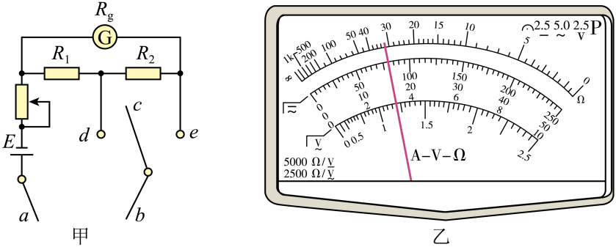
(1)图甲中a表笔为__________（选填A“红表笔”或B“黑表笔”），要测量R_{x}，开关c应与_________（选填A“d”或B“e”）相连，测量R_{x}时指针位置如图乙所示，欧姆表的读数为____________Ω。
(2)若c与e相连，图乙中欧姆表盘的中间示数为“15”，则图甲中R₁+R₂=________________Ω（结果保留三位有效数字）。
(3)欧姆表电源经久末换，仍然能调零。测量后发现其电动势小于1.5V，其内阻变大，在正确的操作下，R_{x}的测量值相较于真实值____________（选填A。“偏大”、B。“偏小”或C。“不变”），判断的理由____________。
【答案】(1) B A 32
(2)2.73
(3) A 见解析
【详解】（1）[1]电流总是从黑表笔流出电表，所以图甲中a表笔为黑表笔，故选B；
[2]开关接e时欧姆表内阻大，量程大，对应“×10”倍率，测量接近150欧的电阻比较准确；开关接d时欧姆表内阻小，量程小，对应“×1”倍率，测量接近15欧的电阻比较准确；
待测电阻约为30欧，故选A。
[3]欧姆表的读数为$R_{\text{x}}=32×1\text{Ω}=32\text{Ω}$；
（2）若c与e相连，对应“×10”倍率，欧姆表盘的中间示数为“15”，则欧姆表的内阻为
$R_{内}=15×10\text{Ω}=150\text{Ω}$
欧姆表的最大电流$I_{\text{m}}=\frac{E}{R_{内}}=0.01\text{A}$
则$R_{1}+R_{2}=\frac{I_{\text{g}}R_{\text{g}}}{0.01−I_{\text{g}}}≈2.73\text{Ω}$
（3）[1] 在正确的操作下，R_{x}的测量值相较于真实值偏大，原因如下。故选A。
[2]欧姆表的内阻
$R_{内}=\frac{E}{I_{\text{m}}}$
以本实验的欧姆表为例，欧姆表能调零，表明欧姆表的最大电流I_{m}不变，若电动势从1.5V降低到1.4V，欧姆表的内阻从15欧降低到14欧，欧姆表表盘的中值电阻应该将15欧修改为14欧，由于表盘没有随电动势修改，则欧姆表的读数偏大。
10．（2025·江苏苏锡常镇·二模）小明将电源、电阻箱、电容器、电流表、数字电压表以及开关组装成图1所示的电路进行实验，观察电容器充电过程。实验仪器如下：电源（电压为4.5V，内阻不计）；电容器（额定电压为16V）；电流表（量程为0~500μA，内阻500Ω）；数字电压表（量程为0~10V）；电阻箱（阻值0~9999Ω）。
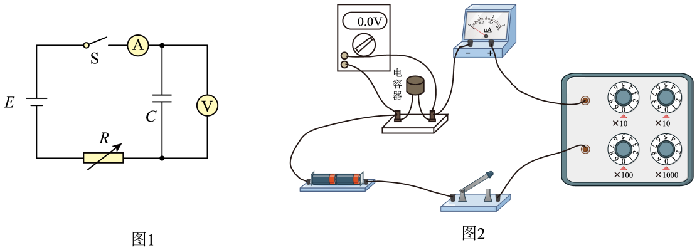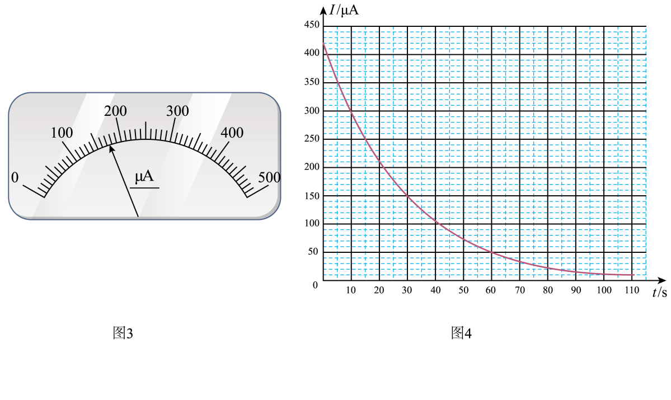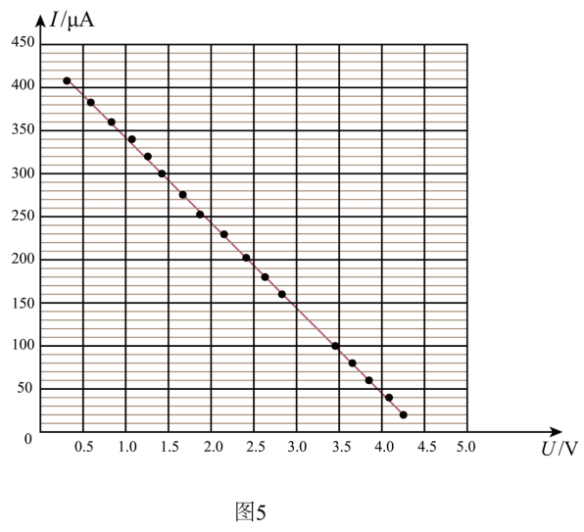
(1)电路连接完毕后如图2所示，为保证电表使用安全，在开关闭合前必须要完成的实验步骤是________。
(2)将开关S闭合，观察到某时刻电流表示数如图3所示，其读数为________μA。
(3)记录开关闭合后电流随时间变化的图线如图4所示，小明数出曲线下围成的格子数有225格，则电容C大小为________μF。
(4)由于数字式电压表内阻并不是无穷大，考虑到此因素的影响，（3）问中电容的测量结果与真实值相比是________（选填“偏大”、“偏小”或“相等”），请简要说明理由。
(5)开关闭合过程中，分别记录电流表和数字电压表的读数I和U，利用数据绘制I-U关系如图5所示，由图像可得出电阻箱接入电路的阻值为________Ω。
【答案】(1)将电阻箱阻值调至较大值（或最大值）
(2)175
(3)2500
(4)偏大，由于电压表的分流，实际充电电流小于电流表上记录的数值，因此电量计算偏大，电容测量结果偏大。
(5)9645（9200~9800均可）
【详解】（1）电路连接好后，为保护电路，在开关闭合前，应将将电阻箱阻值调至较大值（或最大值）；
（2）根据量程及刻度，可以读出电流表的分度值为10μA，根据估读原则，电流需估读到个位，电流表指针指在170μA到180μA之间，故电流表读数为175μA。
（3）根据I-t图像的物理意义可以知道图像的面积为电容器两端的电荷量，图中每一格代表的电荷量$q=10×{10}^{−6}×5\text{C}=5×{10}^{−5}\text{C}$
故当充满电后电容器的电荷量为$Q=225q=1.125×{10}^{−2}\text{C}$
故电容器的电容为$C=\frac{Q}{U}=\frac{1.125×{10}^{−2}}{4.5}\text{F}=2.5×{10}^{−3}\text{F=2500μF}$
（4）由于电压表的分流，实际充电电流小于电流表上记录的数值，因此电量计算偏大，电容测量结果偏大
（5）根据闭合回路的欧姆定律可以得出$E=I(R+R_{A})+U$
可得$I=\frac{E}{R_{A}+R}−\frac{U}{R_{A}+R}$
故图像斜率$k=−\frac{1}{R_{A}+R}=\frac{(50−395)×{10}^{−6}}{4.0−0.5}Ω^{−1}$
解得$R≈9645Ω$
11．（2025·江苏南京临江高中·二模）现要尽量准确地测量量程为0~0.6A、内阻约为2Ω的电流表A₁的内阻R_{A}，实验室提供的其他器材如下：
电流表A₂（量程0~3A，内阻r=10Ω）；
滑动变阻器R₁（最大阻值10Ω，最大电流3.5A）；
电阻箱R₂（阻值0~999Ω）；
电源E（电动势30V，内阻约0.5Ω）；
开关、导线若干。
选用上述的一些器材，两个同学分别设计了图甲、图乙所示的电路图。
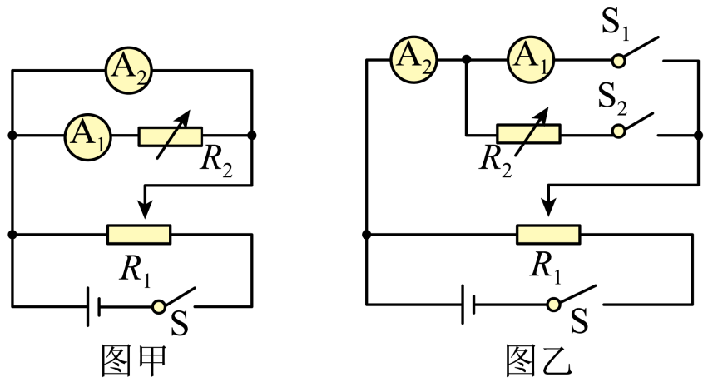
(1)在图甲的电路中，下列电阻箱R₂的取值最合理的是_。
A．5Ω B．50Ω C．500Ω
(2)在图甲的电路中，测得电流表A₁、A₂的示数分别为I₁、I₂，电阻箱的示数为R₂，则电流表A₁的内阻R_{A}的测量值为___________。（用所给物理量表示）
(3)按图乙的电路进行如下操作：
①先将滑动变阻器R₁的滑动触头移到使电路安全的位置，再把电阻箱R₂的阻值调到______（填“最大”或“最小”）。
②闭合开关S₁、S，调节滑动变阻器R₁，使两电流表的指针有较大幅度偏转，记录电流表A₂的示数I。
③断开S₁，保持S闭合、R₁不变，再闭合S₂，调节R₂，使电流表A₂的示数________，读出此时电阻箱的阻值R₀，则电流表A₁的内阻R_{A}=_________。
【答案】(1)B
(2)$\frac{I_{2}r−I_{1}R_{2}}{I_{1}}$
(3) 最大 仍为I $R_{0}$
【详解】（1）为了减小测量误差，图甲中两个电流表应同时偏转较大角度，阻箱R₂的阻值应为$50Ω$。
故选B。
（2）在图甲的电路中，测得电流表A₁、A₂的示数分别为I₁、I₂，电阻箱的示数为R₂，则电流表A₁两端的的电压为$U_{{\text{A}}_{1}}=I_{2}r−I_{1}R_{2}$
故电流表A₁电阻的测量值为$R_{{\text{A}}_{1}}=\frac{U_{{\text{A}}_{1}}}{I_{1}}=\frac{I_{2}r−I_{1}R_{2}}{I_{1}}$
（3）[1]实验前电阻箱R₂的阻值调到应该调节到最大，以保证电表安全；
[2][3]替代法最简单的操作是让A₂的示数不变，仍为I，则可直接从$R_{2}$的读数得到电流表${\text{A}}_{1}$的内阻，即$R_{{\text{A}}_{1}}=R_{0}$。
12．（2025·江苏泰州姜堰区·二模）小明同学想测量某电池的电动势和内电阻，身边的其他器材仅“一个多用电表、一个滑动变阻器R₁、一个定值电阻R₂、两只电压表、一个电键S、导线若干”。小明利用上述器材设计了实验原理图（如题1图所示），并进行实验：
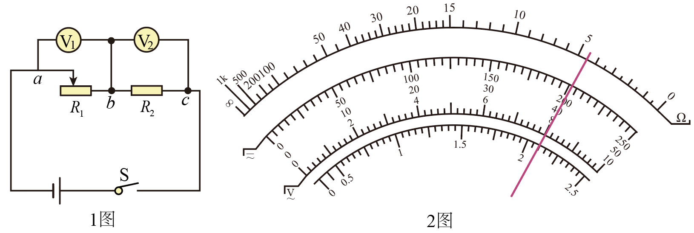
(1)为测定值电阻R₂的阻值，小明先把多用电表置于电阻挡，并选择“×10”挡，下列操作正确的是（ ）
A．测电阻时必须要将电键S闭合
B．选择好挡位后必须要先欧姆调零
C．测电阻时必须红表笔接b端，黑表笔接c端
(2)测量时发现指针偏转角度过大，小明必须换_________挡（选填“×1”或“×100”），换挡后经正确操作后测R₂的阻值如题2图所示，则R₂测量值为_________Ω；
(3)接着接通电路后，记录下电压表V₁的示数U₁和电压表V₂的示数U₂；改变滑动变阻器滑片位置重复上述步骤记录六组数据；然后以U₂为横轴，U₁为纵轴，描点并连线，画出“U₁—U₂”关系图（如题3图所示），则由“U₁—U₂”图像可得电池的电动势为_________V和内电阻为_________Ω（结果均保留3位有效数字）
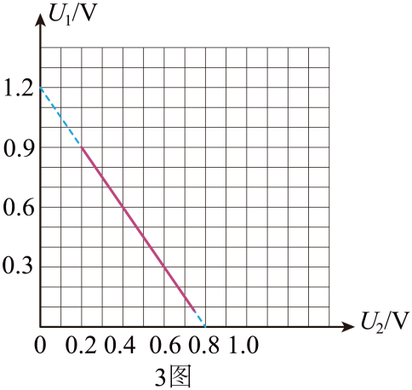
(4)考虑电压表内阻的影响因素，测出的电池的内电阻与真实值相比_________（选填“偏大”、“相等”或“偏小”）。
【答案】(1)B
(2) “×1” 4.5
(3) 1.19/1.20/1.21#1.19/1.20 2.24/2.25/2.26
(4)偏大
【详解】（1）A．测电阻时必须要将电键S断开，以免损坏电表，选项A错误；
B．选择好挡位后必须要先欧姆调零，选项B正确；
C．测电阻时红黑表笔可以接电阻的任意端均可，选项C错误；
故选B。
（2）测量时发现指针偏转角度过大，说明档位选择的过高，则小明必须换“×1”挡，换挡后经正确操作后测R₂的阻值为4.5Ω；
（3）[1][2]由电路结合闭合电路欧姆定律可知$U_{1}+U_{2}=E−\frac{U_{2}}{R_{2}}r$
即$U_{1}=E−(\frac{r}{R_{2}}+1)U_{2}$
由图像可知E=1.20V，$k=\frac{r}{R_{2}}+1=\frac{1.2}{0.8}$
可得r=2.25Ω
（4）考虑电压表内阻的影响因素，则表达式变为$U_{1}+U_{2}=E−(\frac{U_{2}}{R_{2}}+\frac{U_{2}}{R_{V2}})r$
则$U_{1}=E−(\frac{r}{R_{2}}+\frac{r}{R_{V2}}+1)U_{2}$
则$k=\frac{r}{R_{2}}+\frac{r}{R_{V2}}+1$
可知$r_{真}=\frac{k−1}{\frac{1}{R_{2}}+\frac{1}{R_{V2}}}<\frac{k−1}{\frac{1}{R_{2}}}=r_{测}$
测出的电池的内电阻与真实值相比偏大。
13．（2025·江苏南通如皋·二模）某实验小组在实验室中测量一根金属丝的直径和电阻。实验器材有：螺旋测微器、待测金属丝$R_{x}$、电池组$E$、电流表A、电压表V、滑动变阻器$R$、定值电阻$R_{0}$、开关、导线若干。
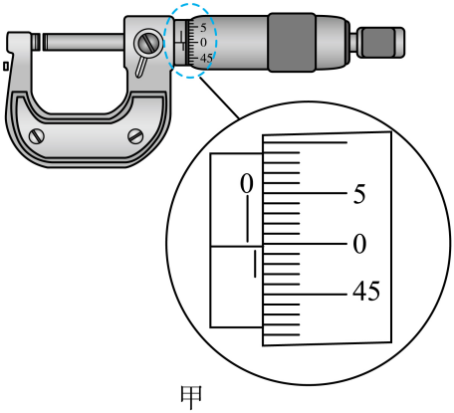
(1)用螺旋测微器测量金属丝的直径，图甲的读数为__________mm。
(2)甲同学设计如图乙所示电路图，电压表的右端分别连接a点和b点，发现电流表读数几乎没变，电压表示数变化明显，为了减小误差，电压表右端应与_________（选填“a”或“b”）点连接。
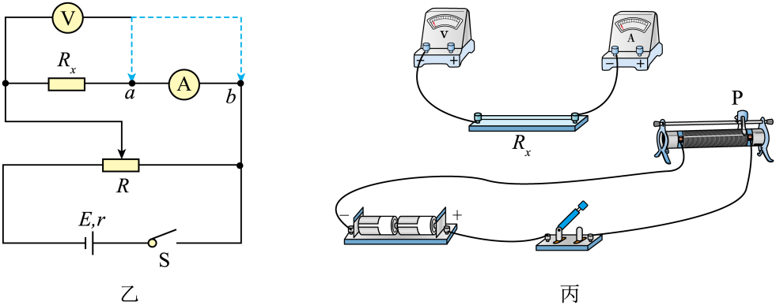
(3)请根据（2）问中的电路图，用笔划线代替导线完成图中实物间的连线_________，并使闭合开关的瞬间，电压表或电流表读数均为最小值。根据电表读数可计算得到待测金属丝的电阻。
(4)乙同学设计了如图丁所示的电路，部分实验步骤如下：①滑动变阻器滑片滑至适当位置并保持不变；②在A、B之间接入定值电阻$R_{0}$，闭合开关，记下电流表的示数$I_{0}$；③断开开关，取下定值电阻；④在A、B之间接入待测金属丝，闭合开关，记下电流表的示数$I$。则$R_{\text{x}}=$_________（用$E$、$R_{0}$、$I_{0}$、$I$表示）。
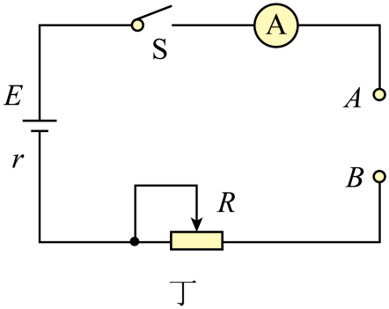
(5)小明认为，因电表内阻的影响，甲、乙同学方案中$R_{x}$的测量值均偏大。你是否同意他的观点，并简要说明理由_________。
【答案】(1)0.998
(2)a
(3)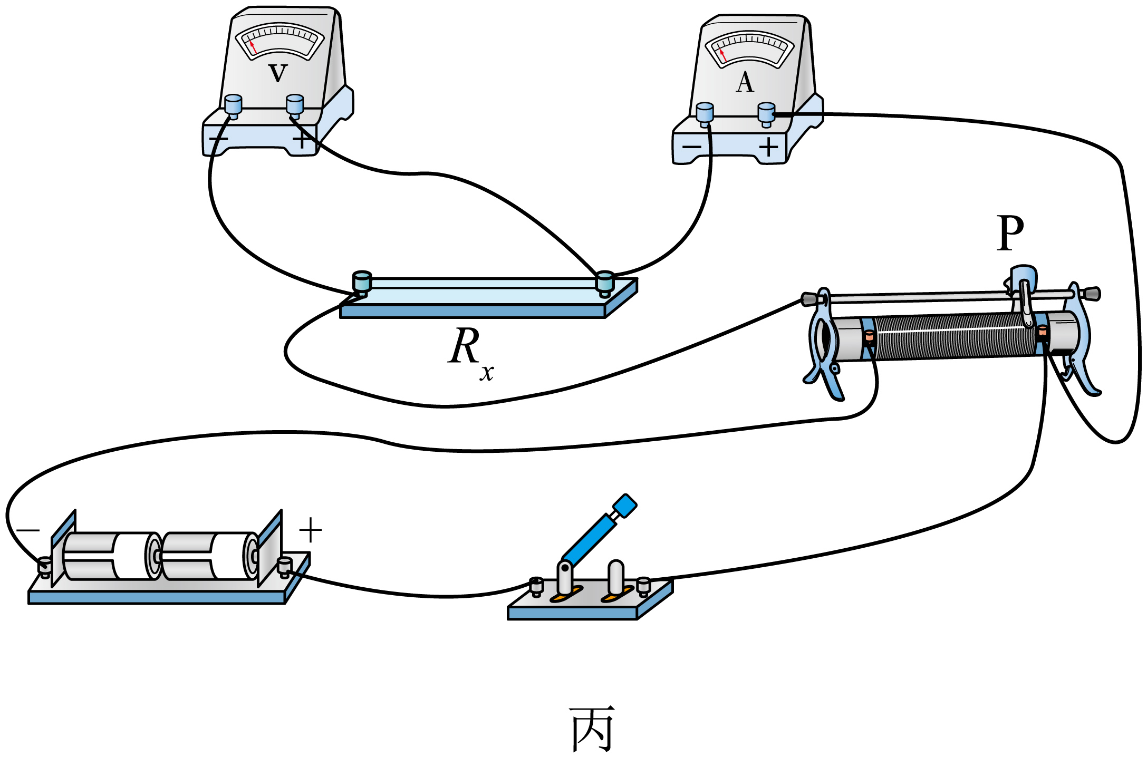
(4)$\frac{E}{I}−\frac{E}{I_{0}}+R_{0}$
(5)不同意，甲同学方案因电压表分流，测量值偏小；乙同学在计算两组阻值的差值时，电流表内阻已减除，电流表内阻对测量值无影响。
【详解】（1）螺旋测微器的精确值为$0.01\text{mm}$，由图甲可知金属丝的直径为$d=0.5\text{mm}+49.8×0.01\text{mm}=0.998\text{mm}$
（2）电压表的右端分别连接a点和b点，发现电流表读数几乎没变，电压表示数变化明显，可知待测电阻阻值较小，电压表的分流几乎可以忽略不计，为了减小误差，电流表应采用外接法，电压表右端应与a点连接。
（3）根据（2）问中的电路图，电流表采用外接法，并使闭合开关的瞬间，电压表或电流表读数均为最小值，完整的实物连线如图所示
（4）在A、B之间接入定值电阻$R_{0}$时，根据闭合电路欧姆定律可得$\frac{E}{I_{0}}=r+R_{\text{A}}+R+R_{0}$
在A、B之间接入待测金属丝，根据闭合电路欧姆定律可得$\frac{E}{I}=r+R_{\text{A}}+R+R_{x}$
联立解得$R_{\text{x}}=\frac{E}{I}−\frac{E}{I_{0}}+R_{0}$
（5）不同意，甲同学方案因电压表分流，使得电流表读数大于真实电流，则$R_{x}$的测量值偏小；乙同学在计算两组阻值的差值时，电流表内阻已减除，电流表内阻对测量值无影响。
14．（2025·江苏南京·二模）如图甲，某兴趣小组搭建了有“×1”、“×10”、“×100”三挡位的“欧姆表”电路．其中电池的电动势E=1.5V，内阻可忽略不计；表头量程I₀=1mA、内阻R₀=450Ω，R₁、R₂为电阻箱，R为滑动变阻器，S为单刀多掷开关．
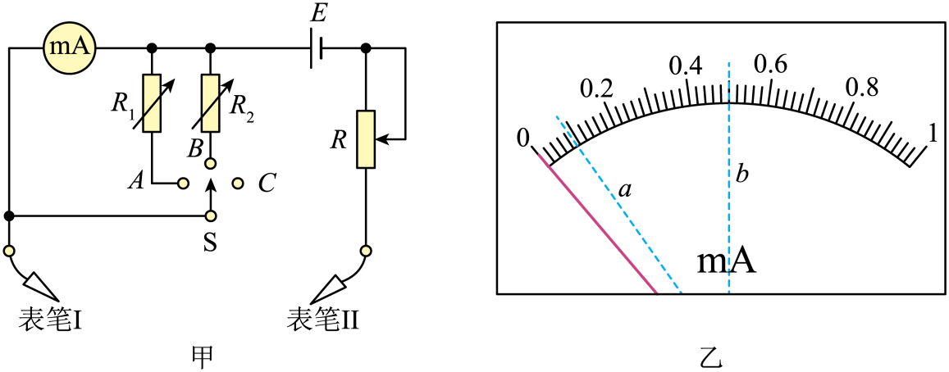
（1）电路中表笔Ⅰ应为__（选填“红”或“黑”）表笔．
（2）设定B对应“×10”挡位，A对应“×1”挡位．
（3）该小组利用此“欧姆表”尝试测定一未知电阻R_{x}的阻值，进行了如下操作：
步骤①先将S拨到B，两表笔短接调零，即：调节R使表头指针指在________mA刻度处；
步骤②把未知电阻接在红、黑表笔间，指针位于图乙a处，有同学提出此时指针偏角较小，想增大指针偏角，应将开关S拨至__（选填“A”或“C”）；
步骤③将选择开关S拨至新的位置后，重复步骤①后，把未知电阻接在红、黑表笔间，指针位于图乙b处，可知R_{x}阻值为__Ω．
（4）若干电池由于长时间使用，内阻略有增大，电动势仍为1.5V，则电阻测量值相对真实值__（选填“偏大”、“等大”或“偏小”）．其理由为__．
【答案】 黑 1.0 C 1500 等大 电阻调零时，电池内阻不能忽略可通过减小调零电阻的阻值，保证欧姆表内阻恒定。欧姆表内阻不变，测量值就不受影响。
【详解】（1）[1]电路中表笔Ⅰ与内部电源的正极连接，可知应为黑表笔；
（3）[2]步骤①先将S拨到B，两表笔短接调零，即：调节R使表头指针满偏，即指在1.0mA刻度处；
[3]步骤②把未知电阻接在红、黑表笔间，指针位于图乙a处，有同学提出此时指针偏角较小，说明倍率挡选择过低，因C挡为“×100”挡，则想增大指针偏角，应将开关S拨至C；
[4]步骤③将选择开关S拨至新的位置后，重复步骤①后，把未知电阻接在红、黑表笔间，指针位于图乙b处，因接C时的中值电阻为$R_{中}=r_{内}=\frac{E}{I_{g}}=\frac{1.5}{{10}^{−3}}Ω=15\text{00Ω}$
可知R_{x}阻值为1500Ω。
（4）[5][6]电阻调零时，电池内阻不能忽略可通过减小调零电阻的阻值，保证欧姆表内阻恒定。欧姆表内阻不变，测量值就不受影响，即电阻测量值相对真实值等大。
15．（2025·江苏泰州·四调）某同学测量一种新型材料制成的圆柱形电阻R_{x}的阻值，进行如下实验。
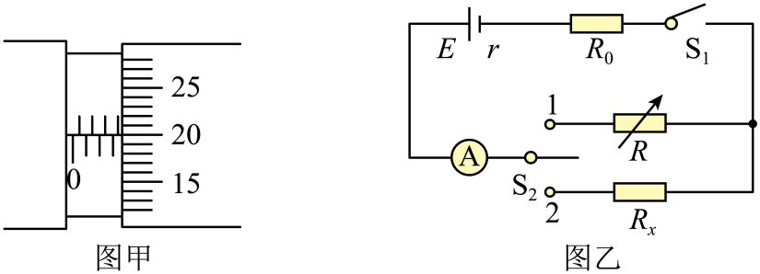
(1)该同学用螺旋测微器测量该电阻的直径，示数如图甲所示，其读数为__mm
(2)用如图乙所示的电路测量该电阻的阻值，图中电流表的内阻为1.0Ω，定值电阻R₀的阻值为20.0Ω，先将S₂置于位置1，闭合S₁，多次改变电阻箱R的阻值，记下相应电流表的读数I，在图丙中绘制出$\frac{1}{I}−R$图像。再将S₂置于位置2，此时电流表读数为0.40A。根据图丙中的图线可得R_{x}=__________Ω。（结果保留2位有效数字）。
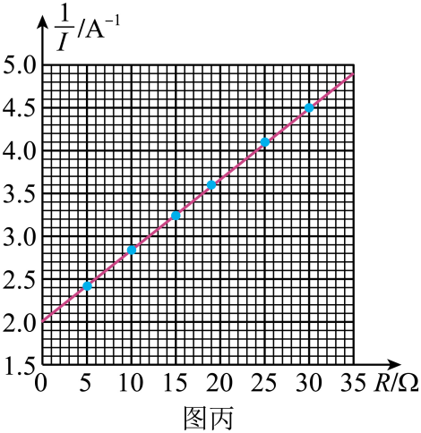
(3)根据图乙的电路和图丙中的图线，求得电源电动势E=__________V，内阻r=__________Ω。（结果均保留2位有效数字）
(4)持续使用后，电源电动势降低、内阻变大，再次将该电阻连入此装置，测得电路的电流，仍根据原来描绘的图丙中的图线得到该电阻的测量值会__________（选填“偏大”“偏小”或“不变”）。
【答案】(1)3.699/3.700/3.701
(2)6.0
(3) 12 3.0
(4)偏大
【详解】（1）螺旋测微器的分度值为0.01mm，需要估读到分度值的下一位，则读数为$3.5\text{mm}+0.01\text{mm}×20.0=3.700\text{mm}$
（2）分析电路可知，将S₂置于位置2，此时电流表读数为0.40A，则$\frac{1}{I}=2.5{\text{A}}^{−1}$，根据图丙中的图线可得$R_{x}=6.0Ω$
（3）[1][2]由电路可知，当将S₂置于位置1，闭合S₁时由闭合电路的欧姆定律得$E=I\left(R_{\text{A}}+R_{0}+r+R\right)$
整理得$\frac{1}{I}=\frac{1}{E}R+\frac{R_{\text{A}}+R_{0}+r}{E}$
结合$\frac{1}{I}−R$图像可得$k=\frac{1}{E}=\frac{4.9−2.0}{35}{\text{V}}^{−1}$，$b=\frac{R_{\text{A}}+R_{0}+r}{E}=2.0{\text{A}}^{−1}$
解得$E=12\text{V}$，$r=3.0Ω$
（4）根据闭合电路欧姆定律$E=I\left(r+R_{0}+R_{\text{A}}+R_{x}\right)$
持续使用后，电源电动势变小，内阻变大，测得电路的电流偏小，仍根据原来描绘的图丙中的图线得到该电阻的测量值会偏大。
16．（2025·江苏南通·四模）某同学用伏安法测电源的电动势和内阻，实验室提供的器材有：
A．待测电源E（电动势约为6V，内阻约为$2\text{Ω}$）
B．电压表V（量程为3V，内阻未知）
C．电流表A（量程为3A，内阻为$0.2\text{Ω}$）
D．滑动变阻器R（$0∼10\text{Ω}$，$3\text{A}$）
E.电阻箱R₀（最大阻值$9999\text{Ω}$）
F.开关和导线若干
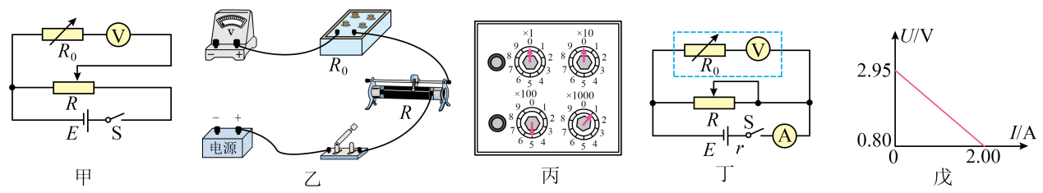
(1)为了将电压表量程改装成6V，需要先测量电压表的内阻，设计了如图甲所示电路，请根据图甲电路用笔划线代替导线将图乙的实物图连接完整。
(2)正确连接电路后，闭合开关S前，图乙中滑动变阻器的滑片应先移到最__________（选填“左”或“右”）端，电阻箱的阻值调为零，闭合开关S，调节滑动变阻器使电压表满偏；保持滑动变阻器滑片的位置不变，当电阻箱阻值调节为如图丙所示时，电压表的示数$U=2.00\text{V}$，则电阻箱的阻值为__________$Ω$，电压表内阻为__________$\text{Ω}$。
(3)将电阻箱和电压表串联组装成量程为6V的电压表，表盘刻度未改变，将组装后的电压表接入如图丁所示的电路，测量电源的电动势E和内阻r，调节滑动变阻器，读出电压表V示数U和电流表A示数I，作出$U−I$图像如图戊所示，则电源的电动势为__________V，内阻为__________$\text{Ω}$。（结果均保留三位有效数字）
(4)实验中，电动势的测量值__________（选填“偏大”或“偏小”），理由是__________。
【答案】(1)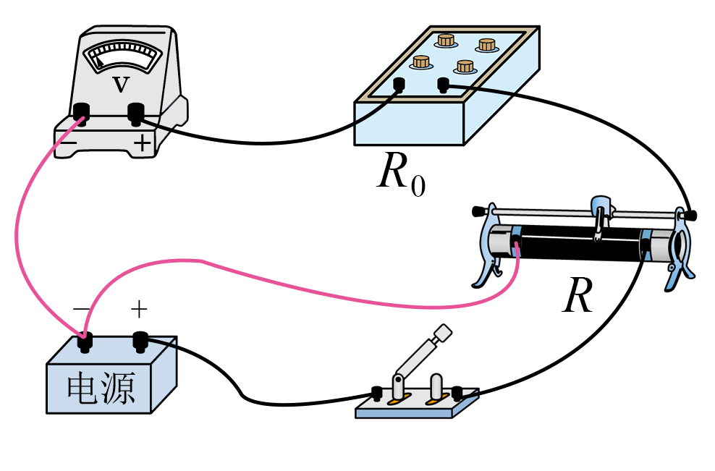
(2) 左 $1500$ $3000$
(3) $5.90$ $1.95$
(4) 偏小 因实验中测得电压表内阻偏大，在改装电压表时串联的电阻偏大，电压表实际量程大于6 V，示数小于真实值。
【详解】（1）连线如答图
（2）[1]为保护电路，电压表示数从零开始调大，闭合开关S前，图乙中滑动变阻器的滑片应先移到最左端；
[2]如图丙所示，电阻箱的阻值为$1500\text{Ω}$；
[3]电压表分的电压是电阻箱两倍，电压表内阻是电阻箱两倍为$3000\text{Ω}$。
（3）[1][2]根据闭合电路欧姆定律$2U=E−I\left(r+r_{A}\right)$
则$U=\frac{E}{2}−\frac{r+r_{A}}{2}I$
结合$U−I$图像可知，电源的电动势$E=2.95\text{V}×2=5.90\text{V}$
由$\frac{r+r_{\text{A}}}{2}=\frac{2.95−0.80}{2.00}$
解得电源的内阻$r=1.95\text{Ω}$
（4）[1]电动势的测量值偏小；
[2]因实验中测得电压表内阻偏大，在改装电压表时串联的电阻偏大，电压表实际量程大于6 V，示数小于真实值。

